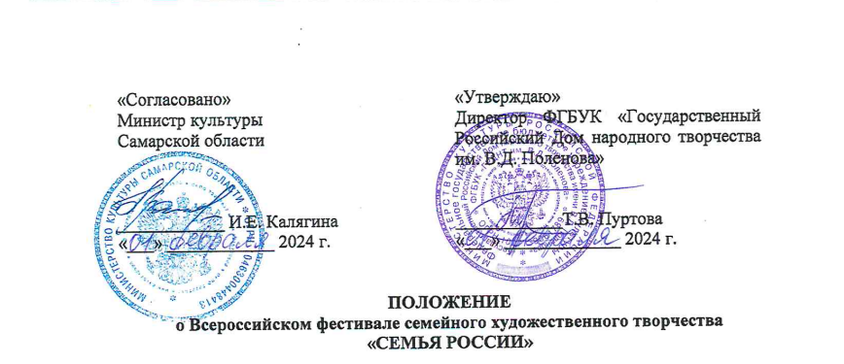

Всероссийский фестиваль семейного художественного творчества «Семья России» (далее – Фестиваль) проводится в соответствии с Указом президента РФ от 22 ноября 2023 г. № 875 «О проведении в Российской Федерации Года семьи» в целях популяризации государственной политики в сфере защиты семьи, сохранения традиционных семейных ценностей.

Цели и задачи Фестиваля:
- привлечение внимания правительственных органов и государственных популяризация института семьи, как основы укрепления и развития государства; учреждений, общественных организаций и движений, средств массовой информации к насущным проблемам семьи;
- стимулирование творческой самореализации, формирование чувства уважения и бережного отношения к культурно-историческому наследию и семейным традициям;
- поддержка и развитие традиций семейного художественного творчества, усиление его воспитательного значения;
- популяризация достижений в области семейного народного творчества, обмен опытом и методикой использования в семейных досуговых формах различных видов и жанров любительского искусства;
- развитие сотрудничества, укрепление творческих связей между регионами РФ.

Учредители и организаторы:
- Министерство культуры Российской Федерации;
- Государственный Российский Дом народного творчества имени В.Д. Поленова;
- Министерство культуры Самарской области;
- Государственное бюджетное учреждение культуры Самарской области «Агентство социокультурных технологий»;
- Автономная некоммерческая организация по оказанию услуг в области исполнительских искусств «Музыкальный медиа проект «Фотон».
Время и место проведения: Самарская область, г. Самара, 6-9 июля 2024 г.
Участники Фестиваля
В Фестивале принимают участие любительские семейные, семейно-родственные, многосемейные художественные коллективы, объединения, рекомендованные региональными домами (центрами) народного творчества, которые достойно представят самобытность и многообразие семейных традиций народов России.
Фестиваль проводится по следующим жанровым направлениям: народное пение, народная музыка, традиционная культура, декоративно-прикладное искусство (вышивка, текстильная кукла, резьба по дереву, лозоплетение, глиняная игрушка и др.).
Состав творческих групп – от 2 до 8 человек.
Возраст участников от 7 до 60 лет.

Условия и порядок проведения:
Для участия в Фестивале региональные дома (центры) народного творчества направляют в адрес ГРДНТ им. В.Д. Поленова информационно-рекламные материалы рекомендуемого коллектива: анкету-заявку (при отправлении приложить заявку в формате word), видеозапись выступления продолжительностью 5-7 минут, фото, творческую характеристику в срок до 1 мая 2024 г. на электронную почту: folk.grdnt2024@gmail.com.
По итогам отборочного этапа лучшие коллективы рекомендуются для участия в заключительных мероприятиях Фестиваля. Вызовы будут направлены дополнительно.
К участию в номинации «декоративно-прикладное искусство» приглашаются победители виртуальной Всероссийской выставки-конкурса народных мастеров «Семья мастеровая».
Направляя анкету-заявку для участия и представляя материалы, участники дают организаторам согласие на обработку, хранение и использование персональных данных, а также на публикацию указанных сведений в сети Интернет на ресурсах, принадлежащих организаторам конкурса или в любых иных целях, связанных с проведением текущего или последующих конкурсов.

Программа Фестиваля:
- торжественная церемония открытия;
- концертные программы;
- экскурсионная программа;
- вечер дружбы «За семейным столом» (вечёрка);
- интеллектуальная игра «Сила традиций»;
- выставка декоративно-прикладного творчества, мастер-шоу;
- мастер-классы для участников и гостей фестиваля;
- творческая лаборатория на тему «Отечественная этнопедагогика и традиционная культура в семейном воспитании»;
- фотовыставка «Семейный альбом»;
- торжественная церемония закрытия, награждение участников;
- гала-концерт;
- Всероссийская онлайн акция ВКонтакте «Кто счастлив в семье, тот счастлив везде».
Для участия в концертных мероприятиях коллективам необходимо подготовить творческую программу выступления рассчитанную на 8-10 минут и «визитную карточку» продолжительностью не более 5 минут.

Финансовые условия
Оплата проживания и питания (заезд 6 июля после 12:00, выезд из гостиницы 9 июля до 12:00), внутренний трансфер – за счет организаторов. Проезд до места проведения Фестиваля и обратно за счет направляющей стороны.
Взнос за участие в Фестивале не взимается.
Расходы на проживание дополнительных участников (свыше квоты) и сопровождающих их лиц осуществляются за счет направляющей стороны. Подробную информацию об условиях проживания, организации питания, можно получить у организаторов.

Поощрение участников
Семейные художественные коллективы – участники заключительных мероприятий Фестиваля получают дипломы Всероссийского фестиваля семейного художественного творчества «Семья России». Государственные и общественные организации, средства массовой информации, учреждения, творческие союзы могут учредить специальные призы и памятные подарки для участников.

Контакты организаторов:
в Москве:
тел. (495) 621-17-22 (отдел народно-певческого искусства ГРДНТ им. В.Д. Поленова – Рогачева Лидия Геннадьевна, Сорокин Петр Алексеевич; e - mail: folk.grdnt2024@gmail.com;
тел.: (495) 628-31-32 (отдел изобразительного и декоративно-прикладного искусства ГРДНТ им. В.Д. Поленова – Зенкина Полина Сергеевна, Семенова Лидия Ивановна; e-mail: dekorart8@mail.ru, dekorart2@mail.ru);
в Самаре:
тел.: (846) 331-23-54 (заместитель директора Агентства социокультурных технологий Уренева Елена Валерьевна); (846) 331-23-67, 8 (846) 331-23-66 (отдел развития самодеятельного художественного творчества и методики клубной работы Агентства социокультурных технологий – Ермакова Ирина Петровна, Митирева Александра Викторовна); е-mail: pscenter7@mail.ru.

Приложение № 1
к Положению о проведении
Всероссийского фестиваля семейного художественного творчества
«СЕМЬЯ РОССИИ»

ЗАЯВКА-АНКЕТА
участника Всероссийского фестиваля семейного художественного творчества
«СЕМЬЯ РОССИИ»
(г. Самара 6-9 июля 2024 г.)

1. Название учреждения направляющий коллектив____________________________
2. Контакты ответственного лица (телефон, e-mail) ____________________________
рекомендует для участия
3. Название коллектива _____________________________________________________
4. Жанровое направление (номинация)________________________________________
5. Ф.И.О. руководителя коллектива ___________________________________________
6. Состав коллектива (родственные связи) _____________________________________
7. Количество участников коллектива ___________ в т.ч. муж. ________, жен. _______
8. Возраст участников коллектива ____________________________________________
9. Контактная информация (моб. тел., e-mail) ___________________________________
10. Название организации, где базируется коллектив (полностью)
__________________________________________________________________________
11. Ф.И.О. (полностью), должность руководителя организации (для вызова) __________________________________________________________________________
12. Творческая программа (с точным указанием названия, жанра и места записи произведений; авторов произведения, обработки, аранжировки, постановки; продолжительности номеров): _______________________________________________
13. Технический райдер (всё, что необходимо для выступления) __________________________________________________________________________
14. Дата ____________________ | ____________________________________  (Подпись руководителя, печать направляющей организации)  _____________________________________  (Подпись ответственного лица /руководителя коллектива)

К заявке приложить творческую характеристику коллектива, качественные фотографии (разрешение – не менее 300 dpi), видеоматериалы

